人教版八下 第一单元《坚持宪法至上》
复习课教学设计
- 教学目标
1、落实课标要求，立德树人，理解宪法精神，感受宪法崇高地位，树立法治至上的理念，培养法治思维，树立宪法信仰。
2、提升学生用宪法精神来分析和解决学习和生活中实际问题的能力。
二、教材分析：《坚持宪法至上》这个单元对宪法进行了总体的介绍，是人教版八年级下册教材的逻辑起点，也为全册教材内容体系搭建起逻辑框架。该单元内容与推进全面依法治国战略部署、建立法治文化、树立法治理念等联系紧密，是常考点。
三、教学重难点
- 重点：引导学生构建知识网络，抓住该单元复习要点。
- 难点：培养学生用宪法精神来分析和解决学习和生活中实际问题的能力。
四、教学主要方法：讨论法、问答法
五、教学过程
【导入】 分析单元地位，导入复习
分析该单元知识的重要性，激发学生学习兴趣，引入单元复习内容：复习学案。
学生活动一：知识梳理，聚焦核心
分框体完成核心知识的练习，再现核心知识。了解各框体重、难点，及知识间的联系。
□公民权利的保障书p2-9
- 我国宪法是公民权利的______________,是治国安邦的_______________.
- 我国宪法的基本原则是：________________________________________.
- 人权的实质内容和目标是人___________、___________地生存和发展。
□治国安邦的总章程p10-16
5．我国的一切权力属于人民。_______________是人民行使国家权力的机关。
- 我国宪法的核心价值追求是规范____________运行以保障____________。
- 国家权力必须____________行使，法定职责______为，法无授权______。
□坚持依宪治国p18-23
- 宪法的生命在于______，宪法的权威也在于______。----习近平
- 我国宪法是____________的集中体现，是国家的______。
- 宪法是一切组织和个人根本的活动准则。
____________是中国共产党领导人民治理国家的基本方略。坚持依法治国首先要坚持_______治国_，坚持依法执政首先要坚持______执政。
- 宪法是国家的根本法，我国宪法在国家法律体系中具有_______的法律地位、法律权威和法律效力，是国家法制统一的______。
- 全面依法治国，保障宪法实施，必须完善以______为核心的中国特色社会主义法律体系。
□加强宪法监督p24-28
- 全国人大及其常务委员会行使监督宪法______的职权，全国人大常委会有权______宪法和法律；地方各级人大在本行政区域内负有保证宪法和法律______的职责。
- 宪法与我们每个人都息息相关，我们要学习宪法，认同宪法，践行宪法，增强____________，弘扬____________，坚持宪法至上，积极推动宪法实施。
学生活动二：习题练习，知识巩固
针对核心知识进行客观题练习，巩固核心知识点
1.在我国，国家机关要做到“法无授权不可为”，国家工作人员要坚持“权责统一”。这一要求能直接体现的宪法精神是（ ）
A.我国的国家机构均实行民主集中制原则
B.规范国家权力以保障权力公民权利实现
C.我国宪法是整个国家治国安邦的总章程
D.执行依法执政的关键是要做到依宪执政
2.某校学生在道德与法治课堂上，围绕“人民代表大会制度”这一主题，提出下列观点，其中符合主题的是？（ ）
①人民代表大会制度有力地保证了人民当家作主
②全国人民代表大会制度是我国最高国家权力机关
③人民代表大会是人民行使国家权力的机关
④人民代表大会制度是我国的基本政治制度
A. ①②③ B. ①②④ C. ①③④ D. ②③④
3.《中户人民共和国监察法》第一章第一条：“为了深化国家监察体制改革……根据宪法，制定本法。”这说明（ ）
A.宪法是一切组织和个人的根本活动准则 B.宪法的制定和修改程序最为严格
C.宪法是其他法律的立法基础和立法依据 D.宪法规定了国家生活中的根本问题
学生活动三：材料解析，归纳方法
- 以题为例，引导学生解决实际问题。
国家的治理离不开法律，公民的生活离不开法律。我们一起来走进社会，感受法律的权威。
[维护宪法权威]：2018年3月11日，十三届全国人大一次会议表决通过了宪法修正案。宪法修改，是新时代的必然选择。让我们来了解宪法修改的那些事儿。
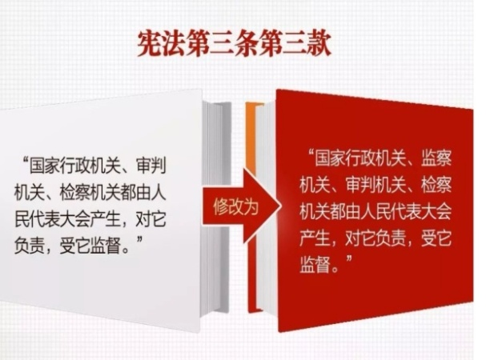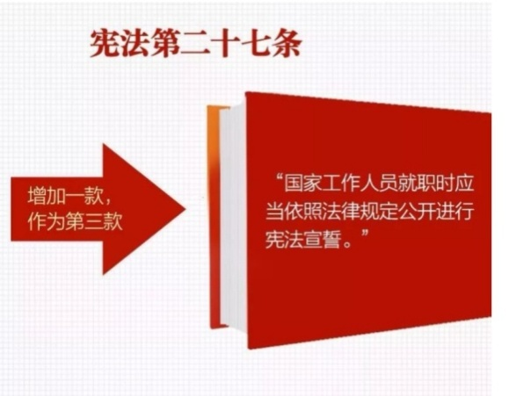
请你探究：宪法修正案的修改内容说明了什么问题？
- 归纳解题方法
三审题：审材料 、审设问、审范围
1.审材料：材料涉及的时政热点词，链接教材可能相关的知识点。（ 关键词）
2.审设问： 1）设问主体（国家/政府、党、宪法、个人/青少年等）
2）设问立意 ：考查什么知识 （与材料和时政知识有关时政热点词）
3）设问落脚点或指向： □ 是什么？□为什么？ □怎么办？
3.审范围：由材料及设问审查、确定考察范围
链教材：具体到哪些知识点（哪一单元、哪一课、哪一角度）
组答案：切记结合材料阐述

学生活动四：课后巩固，知识结构化

运用归纳的解题一般步骤练习学案中的材料二巩固核心知识及解题方法。
阅读材料，根据所学内容，简要回答下列问题。（9分）
国无法不治，全面推进依法治国是中国共产党领导人民治理国家的基本方略；民无法不立，法律规定了公民的权利和义务。
材料一：庄严宪法，字字千钧。九鼎重器，百炼乃成。2018年3月11日，宪法修正案表决通过。这次宪法修改，严格依法按程序进行，汇聚了全党全国的智慧，反应党和人民共同意志。
材料二：船的力量在帆上，人的力量在心上。宪法的根基在于人民法子内心的拥护，宪法的伟力在于人民出自真诚的信仰。
- 运用所学知识，谈谈对“庄严宪法，字字千钧”的理解。
- 你怎样做到“内心拥护宪法，真诚信仰宪法”？

彭镇初级中学 游燕 2019.5.17

